Ministerul Educaţiei și Cercetării al Republicii Moldova

**Universitatea Tehnică a Moldovei**

Departamentul INFORMATICĂ ȘI INGINERIA SISTEMELOR

**RAPORT**

Obiectul de studiu: SISTEME DE VEDERE ARTIFICIALA

Tema: Preprocesare imaginilor de nivel inalt

Efectuat de: Cassa Alexandr, gr. RM – 211

CHIȘINĂU 2024

**Cuprins**

**Introducere** 3

**Segmentarea prin metoda de prag** 4

**Segmentarea bazata pe muchii** 6

**Segmentare pe baza de regiuni** 7

**Convolutia** 10

**Concluzii** 12

**Bibliografie** 13

# **Introducere**

Preprocesarea imaginilor reprezintă pașii necesari pentru a formata imaginile înainte de a fi utilizate în antrenarea și inferența unui model. Aceasta include, dar nu se limitează la, redimensionare, orientare, corecții de culoare și segmentare.

Preprocesarea imaginilor poate, de asemenea, să reducă timpul de antrenare a modelului și să crească viteza de inferență a acestuia. Dacă imaginile de intrare sunt de dimensiuni mari, reducerea dimensiunii acestora va îmbunătăți dramatic timpul de antrenare a modelului fără a afecta semnificativ performanța.

Preprocesarea este un pas esențial pentru a filtra datele imaginii înainte ca acestea să fie utilizate într-un model de viziune computerizată. Există atât motive tehnice, cât și de performanță pentru care preprocesarea este esențială.

**Segmentarea prin metoda de prag**

Segmentarea prin prag este un proces utilizat în prelucrarea imaginilor pentru a separa diferite regiuni ale unei imagini pe baza valorilor de intensitate ale pixelilor[1]. Prin definirea unui prag de intensitate specific, pixelii care se încadrează peste sau sub această valoare sunt clasificați în grupuri separate, rezultând o imagine binară sau cu mai multe niveluri. Această tehnică este deosebit de utilă atunci când se poate face o distincție clară între obiectele dorite și fundalul lor, cum ar fi identificarea textului dintr-un document scanat sau segmentarea celulelor într-o imagine microscopică.

În aplicațiile practice, alegerea valorii pragului necesita un echilibru între experimentare și cunoștințele anterioare despre imaginile procesate. Diverse metode, cum ar fi pragul global, adaptiv sau cu mai multe niveluri, sunt uneori utilizate pentru a optimiza rezultatele segmentării. O segmentare eficientă prin prag poate îmbunătăți analiza sau sarcinile de clasificare ulterioare, oferind dezvoltatorilor și profesioniștilor tehnici posibilitatea de a extrage informații semnificative din datele lor imagistice.

În funcție de scopul procesării, poate fi folosit fie Pragul Global, fie Pragul Local:

**Pragul Global** implică selectarea unei singure valori de intensitate pentru a separa întreaga imagine în regiuni distincte, oferind rezultate eficiente în imagini cu un contrast bun și condiții de iluminare constante. De exemplu, această metodă funcționează bine pentru analiza documentelor, unde există o distincție clară între text și fundal.

Cu toate acestea, **Pragul Local** poate fi o alternativă mai avansată în cazurile de condiții de iluminare variabile sau imagini complexe cu distribuții inegale ale obiectelor. Pragul Local evaluează regiuni specifice ale imaginii independent, adaptându-se la variațiile locale de contrast și intensitate prin aplicarea inteligentă a diferitelor niveluri de prag. Exemple de cazuri de utilizare potrivite includ imagistica medicală, unde un prag global poate să nu fie suficient din cauza variațiilor de densitate a țesuturilor sau a iluminării. Alegerea **Pragului Local** poate îmbunătăți semnificativ rezultatele segmentării în astfel de situații provocatoare.

Segmentarea prin prag este esențială în diverse domenii și aplicații unde analiza imaginilor joacă un rol crucial. Această tehnică este utilizată pe scară largă pentru a separa obiectele de interes de fundal, făcând procesele sau sarcinile ulterioare mai ușor de gestionat și mai precise. Să explorăm câteva utilizări distincte ale segmentării prin prag:

* Imagistica medicală: Identificarea unor regiuni specifice, cum ar fi tumorile din scanările CT/MRI (Figura 1), segmentarea celulelor în imaginile de microscopie.
* Analiza documentelor: Extrage textul dintr-un document scanat sau din notițe scrise de mână prin distingerea cernelii de hârtie.
* Inspecția industrială: Detectarea defectelor pe produse, cum ar fi plăcile cu cablaj imprimat, sau pentru inspecția suprafeței produselor.
* Teledetecție: Segmentarea imaginilor satelitare pentru a identifica caracteristici precum păduri, corpuri de apă și zone urbane.

Fie că este vorba de diagnosticarea bolilor sau de controlul calității în producție, segmentarea prin prag poate fi un instrument puternic atunci când este utilizată corect.

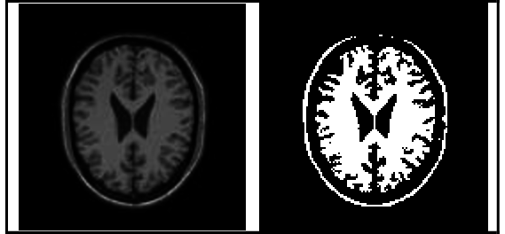

Figura .Imaginea inainte si dupa aplicarei segmentarii prin metoda de prag.

**Segmentarea bazata pe muchii**

Segmentarea pe bază de margini este una dintre cele mai populare metode de segmentare în procesarea imaginilor. Aceasta se concentrează pe identificarea marginilor diferitelor obiecte dintr-o imagine[2], un pas esențial care ajută să găseasca trăsăturile obiectelor din imagine, deoarece marginile conțin o mulțime de informații utile.

Algoritmii de segmentare bazată pe muchii urmează un proces în două etape: detectarea muchiilor și legarea muchiilor.

* **Detectarea muchiilor**

În prima etapă, operatorii de detectare a muchiilor sunt utilizați pentru a identifica aceste schimbări rapide ale valorilor pixelilor din imagine. Există diverse tehnici pentru acest scop, cum ar fi operatorii Canny, Sobel, Prewitt și Scharr[3, 4]fiecare având avantajele si dizavantajele lor. În această fază, imaginea de intrare este de obicei filtrată, iar abordările bazate pe gradient sau Laplacian sunt folosite pentru a evidenția regiunile cu variații mari de intensitate.

* **Legarea muchiilor**

După ce muchiile au fost detectate, următorul pas este conectarea și formarea unor limite continue care să înconjoare obiectele de interes[2]. Algoritmi de legare a muchiilor, cum ar fi Transformata Hough sau metodele de urmărire a conturului, unesc aceste muchii fragmentate în structuri capabile să definească formele din imagine(example). Acest proces poate implica uneori închiderea golurilor, eliminarea zgomotului și rafinarea contururilor derivate din faza de detectare a muchiilor. Cu muchiile corect legate, imaginea originală poate fi segmentată în regiuni distincte, pe baza acestor granițe nou definite.

Segmentarea bazată pe muchii este deosebit de utilă în situațiile în care detectarea precisă a granițelor dintre obiecte este crucială și unde există contraste clare sau schimbări de intensitate în imagine.

**1. Detecția și Recunoașterea Obiectelor (Textului)**

**Granițe clare**: Când obiectele dintr-o imagine au margini clare și distincte, cum ar fi textul pe o pagină, benzi de drum în conducerea autonomă sau forme în aplicații industriale, segmentarea bazată pe muchii poate identifica eficient aceste muchii și izola obiectele.

**Analiza formei**: În scenarii în care trebuie recunoscută sau analizată forma obiectelor (de exemplu, detectarea și măsurarea pieselor în controlul calității sau recunoașterea logo-urilor), segmentarea bazată pe muchii ajută la definirea clară a contururilor obiectelor.

**2. Inspecție Industrială și Controlul Calității**

* Detectarea defectelor de suprafață: În industrii precum producția sau fabricarea de semiconductori, segmentarea bazată pe muchii este aplicată pentru a detecta defectele sau neregulile pe suprafața produselor, cum ar fi crăpăturile, zgârieturile sau părțile lipsă, analizând muchiile care se abat de la modelele așteptate.
* Inspecția plăcilor de circuite: Segmentarea bazată pe muchii este utilă în inspecția plăcilor de circuite imprimate (PCB) pentru a identifica componente lipsă sau nealiniate prin compararea muchiilor detectate cu modelul ideal.

**3. Recunoașterea Facială și Biometrica**

Extragerea caracteristicilor: În recunoașterea facială, segmentarea bazată pe muchii este adesea utilizată pentru a extrage caracteristici faciale, cum ar fi ochii, nasul și gura, care sunt de obicei definite de schimbări clare de intensitate. Acest lucru ajută la izolarea acestor zone cheie pentru procesare sau recunoaștere ulterioară(Figura 2).

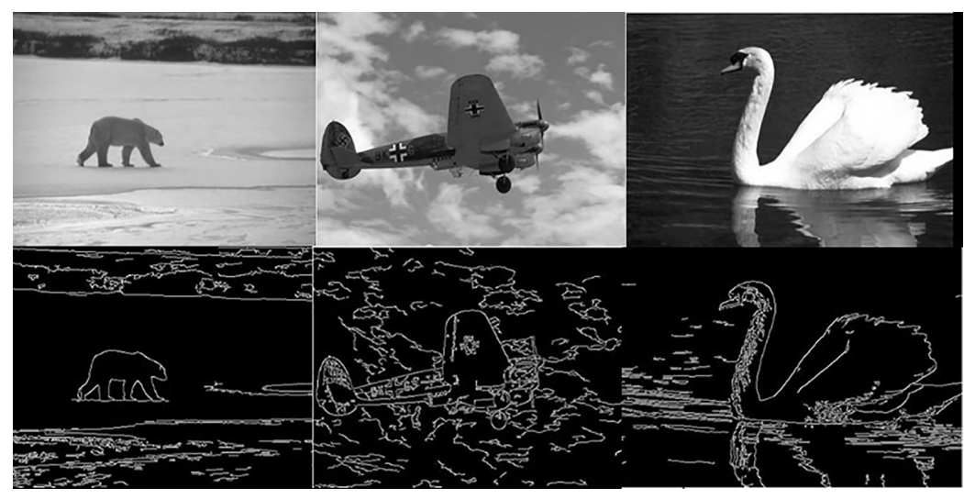

Figura 2. Imaginea inainte si dupa aplicarii segmentarii bazate pe muchii

**Segmentare pe baza de regiuni**

Algoritmii de segmentare pe bază de regiuni împart imaginea în secțiuni cu caracteristici similare[2]. Aceste regiuni sunt doar un grup de pixeli, iar algoritmul găsește aceste grupuri localizând mai întâi un punct de pornire (seed point), care poate fi o secțiune mică sau o porțiune mare din imaginea de intrare.

După găsirea punctelor de pornire, un algoritm de segmentare pe bază de regiuni va adăuga mai mulți pixeli la acestea sau le va micșora pentru a le uni cu alte puncte de pornire.

Dintre diferitele tipuri de segmentare a imaginilor, segmentarea pe bază de regiuni este cea mai utilă în industria medicală. Aceasta ajută la localizarea tumorilor sau a venelor în imagini medicale. De asemenea, este folosită în scopuri de supraveghere.

Pe baza acestor două metode, putem clasifica segmentarea pe bază de regiuni în următoarele categorii:

**Creșterea Regiunilor (Region Growing)**. În această metodă, se începe cu un set mic de pixeli și se continuă prin adăugarea iterativă a mai multor pixeli conform unor condiții de similitudine. Un algoritm de creștere a regiunilor ar alege un pixel de pornire arbitrar în imagine, l-ar compara cu pixelii vecini și ar începe să extindă regiunea găsind potriviri pentru punctul de pornire [5].

Când o regiune nu mai poate crește, algoritmul va alege un alt pixel de pornire care nu aparține unei regiuni existente. Uneori, o regiune poate avea prea multe atribute, ceea ce face să acapareze o mare parte din imagine. Pentru a evita astfel de erori, algoritmii de creștere a regiunilor cresc mai multe regiuni simultan.

**Divizarea și unirea regiunilor (Region Splitting and Merging)**  
După cum sugerează numele, o metodă axată pe divizare și unire va efectua două acțiuni simultan: divizarea și unirea porțiunilor din imagine.

Algoritmul va împărți mai întâi imaginea în regiuni cu atribute similare și va uni porțiunile adiacente care sunt asemănătoare între ele. În divizarea regiunilor, algoritmul ia în considerare întreaga imagine, în timp ce în creșterea regiunilor, algoritmul se concentrează pe un anumit punct.

Metoda de divizare și unire urmează o metodologie de divizare și cucerire. Ea împarte imaginea în diferite porțiuni și le potrivește conform unor condiții prestabilite. Un alt nume pentru algoritmii care îndeplinesc această sarcină este algoritmii split-merge.

Aplicații comune ale segmentării bazate pe regiuni:

1. Imagistică medicală: Este folosită pentru a localiza și izola structuri importante, cum ar fi tumorile sau vene, în imagini de tip CT, RMN sau ecografii. Aceasta ajută la diagnosticarea și monitorizarea bolilor.
2. Supraveghere și securitate: Segmentarea ajută la identificarea obiectelor de interes într-un cadru video sau într-o imagine statică, făcând mai ușoară urmărirea sau detectarea schimbărilor în mediu.
3. Monitorizarea mediului: În analiza imaginilor din satelit, segmentarea bazată pe regiuni este utilizată pentru a identifica zone geografice, cum ar fi păduri, apă sau terenuri agricole, oferind informații despre schimbările de mediu.
4. Inspecție industrială: Ajută la identificarea defectelor sau a variațiilor de calitate în produse prin analizarea texturii și consistenței suprafețelor.

Segmentarea bazată pe regiuni este des folosita in situatiile, cand este necesară o identificare precisă a zonelor de interes într-o imagine (Figura 3).

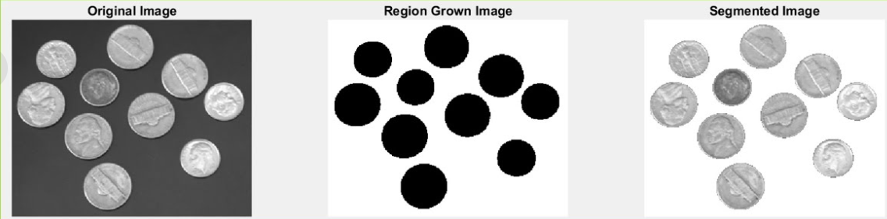

Figura . Imaginea inainte si dupa aplicarii segmentarii bazate pe regiuni

**Convolutia**

Convoluția este o operație matematică care combină două funcții pentru a descrie suprapunerea dintre ele. Convoluția ia două funcții și "alunecă" una peste cealaltă, multiplicând valorile funcțiilor în fiecare punct de suprapunere și adunând produsele pentru a crea o nouă funcție. Acest proces generează o nouă funcție care reprezintă modul în care cele două funcții originale interacționează între ele.

În procesarea imaginilor, filtrarea prin convoluție poate fi utilizată pentru a implementa algoritmi precum detectarea marginilor, accentuarea imaginii și estomparea imaginii. Acest lucru se realizează prin selectarea unui kernel (matrice de convoluție) adecvat (Figura 5).

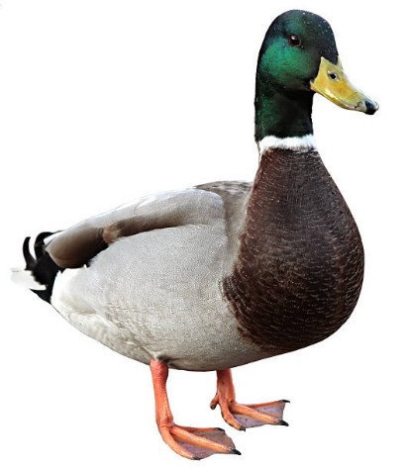

Figura . Imaginea inainte procesare cu convolutia

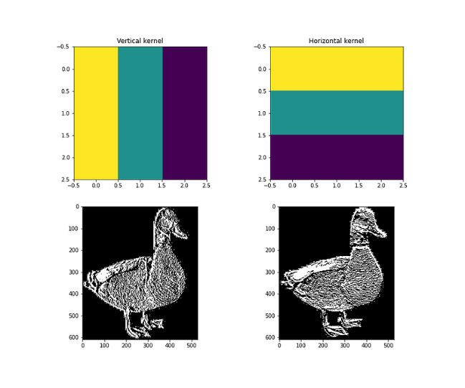

Figura . Rezultatul procesarii imaginii cu convolutia cu kernele diferite

Convoluția joacă un rol esențial în rețelele neuronale convoluționale (CNN-uri) [6], care reprezintă un tip de rețea profundă utilizată frecvent pentru analizarea imaginilor. CNN-urile elimină necesitatea extragerii manuale a caracteristicilor, ceea ce le face extrem de eficiente pentru probleme complexe, cum ar fi clasificarea imaginilor și analiza imaginilor medicale. În plus, CNN-urile sunt la fel de eficiente în analiza datelor non-vizuale, cum ar fi datele audio, serii temporale și semnale [7, 8].

Straturile (Figura 6) de convoluție funcționează ca filtre—fiecare strat aplică un filtru pentru a extrage caracteristici specifice din imagine [8]. Valorile acestor filtre sunt învățate de rețea în timpul antrenării. Straturile inițiale extrag de obicei caracteristici de nivel scăzut (cum ar fi margini și texturi), în timp ce straturile mai profunde extrag caracteristici de nivel înalt (cum ar fi formele și obiectele).

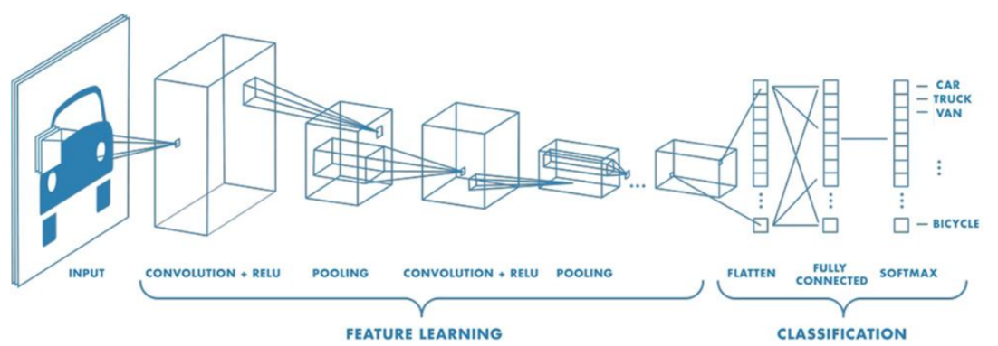

Figura . Schema unei retelei neuronale convolutionale

**Concluzii**

Procesarea imaginilor reprezintă un domeniu esențial în sisteme de vedere artificiala. Prin preprocesarea imaginilor, algoritmii pot îmbunătăți calitatea datelor și pot accelera procesul de învățare și inferență al modelelor de inteligență artificială.

Printre cele mai importante tehnici se numără segmentarea imaginii, care poate fi realizată prin metode bazate pe prag, muchii sau regiuni.

Convoluția este un alt concept central, utilizat în rețelele neuronale convoluționale (CNN), care revoluționează domeniul procesării imaginilor, permițând extragerea automată a caracteristicilor și clasificarea acestora.

**Bibliografie**

[1] Zhang, Dongpo & She, Zhiyong & Zhang, Jiaqi. (2024). Research on Particle Swarm Image Threshold Segmentation Method Based on Rough Set. Frontiers in Computing and Intelligent Systems. 10. 97-102. 10.54097/8ahyyz35.

[2] Dagher, Issam & Abboud, Elie. (2024). Combining contour-based and region-based in image segmentation. F1000Research. 12. 1312. 10.12688/f1000research.140872.3.

[3] Agrawal, Himangi & Desai, Krish. (2024). CANNY EDGE DETECTION: A COMPREHENSIVE REVIEW. International Journal of Technical Research & Science. 9. 27-35. 10.30780/specialissue-ISET-2024/023.

[4] Navinkumar, K. & Logesh, R. & VishnuBabu, P. & A.V., Ananthalakshmi. (2024). FPGA implementation of sobel edge detection algorithm. EAI Endorsed Transactions on Internet of Things. 10. 10.4108/eetiot.5148.

[5] Ibrahim, Semaa & Salman, Nassir. (2018). Mammograms Segmentation and extraction for breast cancer regions based on region growing.

[6] Lee, Youngkyu & Park, Jongho & Lee, Chang-Ock. (2024). Balanced Group Convolution: An Improved Group Convolution Based on Approximability Estimates. 10.21203/rs.3.rs-5384157/v1.

[7] Simonyan, Z.-A. Very deep convolutional networks for large-scale image recognition. arXiv 2014, arXiv:1409.1556.

[8] Huang, Lingsong & Wang, Haoquan. (2024). Brain Blood Vessel Segmentation based on Region Growing and U-net Neural Network. Journal of Medicine and Health Science. 2. 63-70. 10.62517/jmhs.202405212.